

课 程 实 验 报 告

课程名称： 计算机系统基础
实验名称： ELF文件与程序链接

院 系 ：计算机科学与技术
专业班级 ：
学 号 ：
姓 名 ：
指导教师 ：

2024 年 11 月 27 日

一、实验目的与要求
通过修改给定的可重定位的目标文件（链接炸弹），加深对可重定位目标文件格式、目标文件的生成、以及链接的理论知识的理解。
实验环境：Ubuntu
工具：GCC、GDB、readelf、hexdump、hexedit、od等。
二、实验内容

任务 链接炸弹的拆除

在二进制层面，逐步修改构成目标程序“linkbomb”的多个二进制模块（“.o文件”），然后链接生成可执行程序，要求可执行程序运行能得到指定的效果。修改目标包括可重定位目标文件中的数据、机器指令、重定位记录等。
1、第1关 数据节的修改
修改二进制可重定位目标文件 phase1.o 的数据节中的内容（不允许修改其他节），使其与main.o链接后，生成的执行程序，可以输出自己的学号。
2、第2关 简单的机器指令修改
修改二进制可重定位目标文件 phase2.o 的代码节中的内容（不允许修改其他节），使其与main.o链接后，生成的执行程序。在phase_2.c 中，有一个静态函数 static void myfunc( ) ，要求在 do_phase 函数中调用myfunc( )，显示信息myfunc is called. Good!。
3、第3关 有参数的函数调用的机器指令修改
修改二进制可重定位目标文件 phase3.o 的代码节中的内容（不允许修改其他节），使其与main.o链接后，生成的执行程序。在phase_3.c 中，有一个静态函数 static void myfunc(int offset) ，要求在 do_phase函数中调用myfunc(pos )，将do_phase的参数pos直接传递myfunc，显示相应的信息。
4、第4关 有局部变量的机器指令修改
修改二进制可重定位目标文件 phase4.o 的代码节中的内容（不允许修改其他节），使其与main.o链接后，生成的执行程序。在phase_4.c 中，有一个静态函数 static void myfunc(char *s) ，要求在 do_phase 函数中调用myfunc(s )，显示出自己的学号。
5、第5关 重定位表的修改
修改二进制可重定位目标文件 phase5.o 的重定位节中的内容（不允许修改代码节和数据节），使其与main.o链接后，生成的执行程序运行时，显示Class Name : Computer Foundation. Teacher Name : Xu Xiangyang。
6、第6关 强弱符号
不准修改 main.c 和phase6.o，通过增补一个文件，使得程序链接后，能够输出自己的学号。
#gcc -no-pie -o linkbomb6 main.o phase6.o phase6_patch.o
7、第7关 只读数据节的修改
修改 phase7.o 中只读数据节（不准修改代码节），使其与main.o链接后，能够输出自己的学号。

三、实验记录及问题回答
（1）实验结果及操作过程记录

1、第1关 数据节的修改
修改二进制可重定位目标文件 phase1.o 的数据节中的内容（不允许修改其他节），使其与main.o链接后，生成的执行程序，可以输出自己的学号。
首先输入命令gcc -c -g main.c -o main.o和gcc -no-pie -o linkbomb1 main.o phase1*.o，进入第一关。在正式实验之前先查看phase0.c，掌握基本结构。
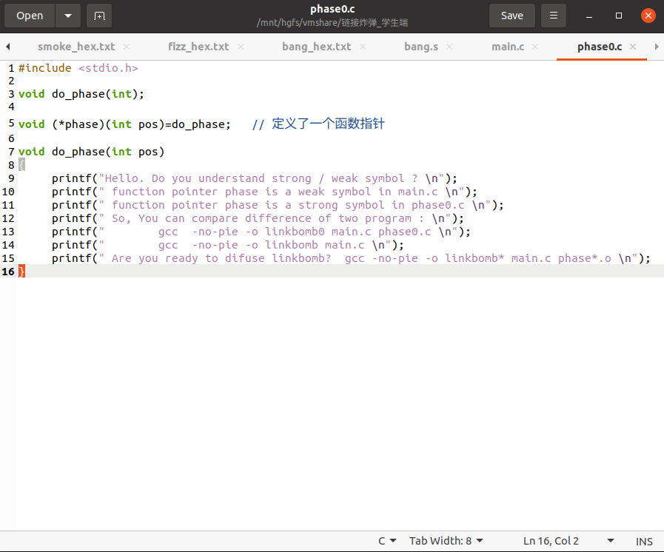
图 1phase0.c
在do_phase函数处设置断点，然后试运行，查看do_phase的反汇编代码。
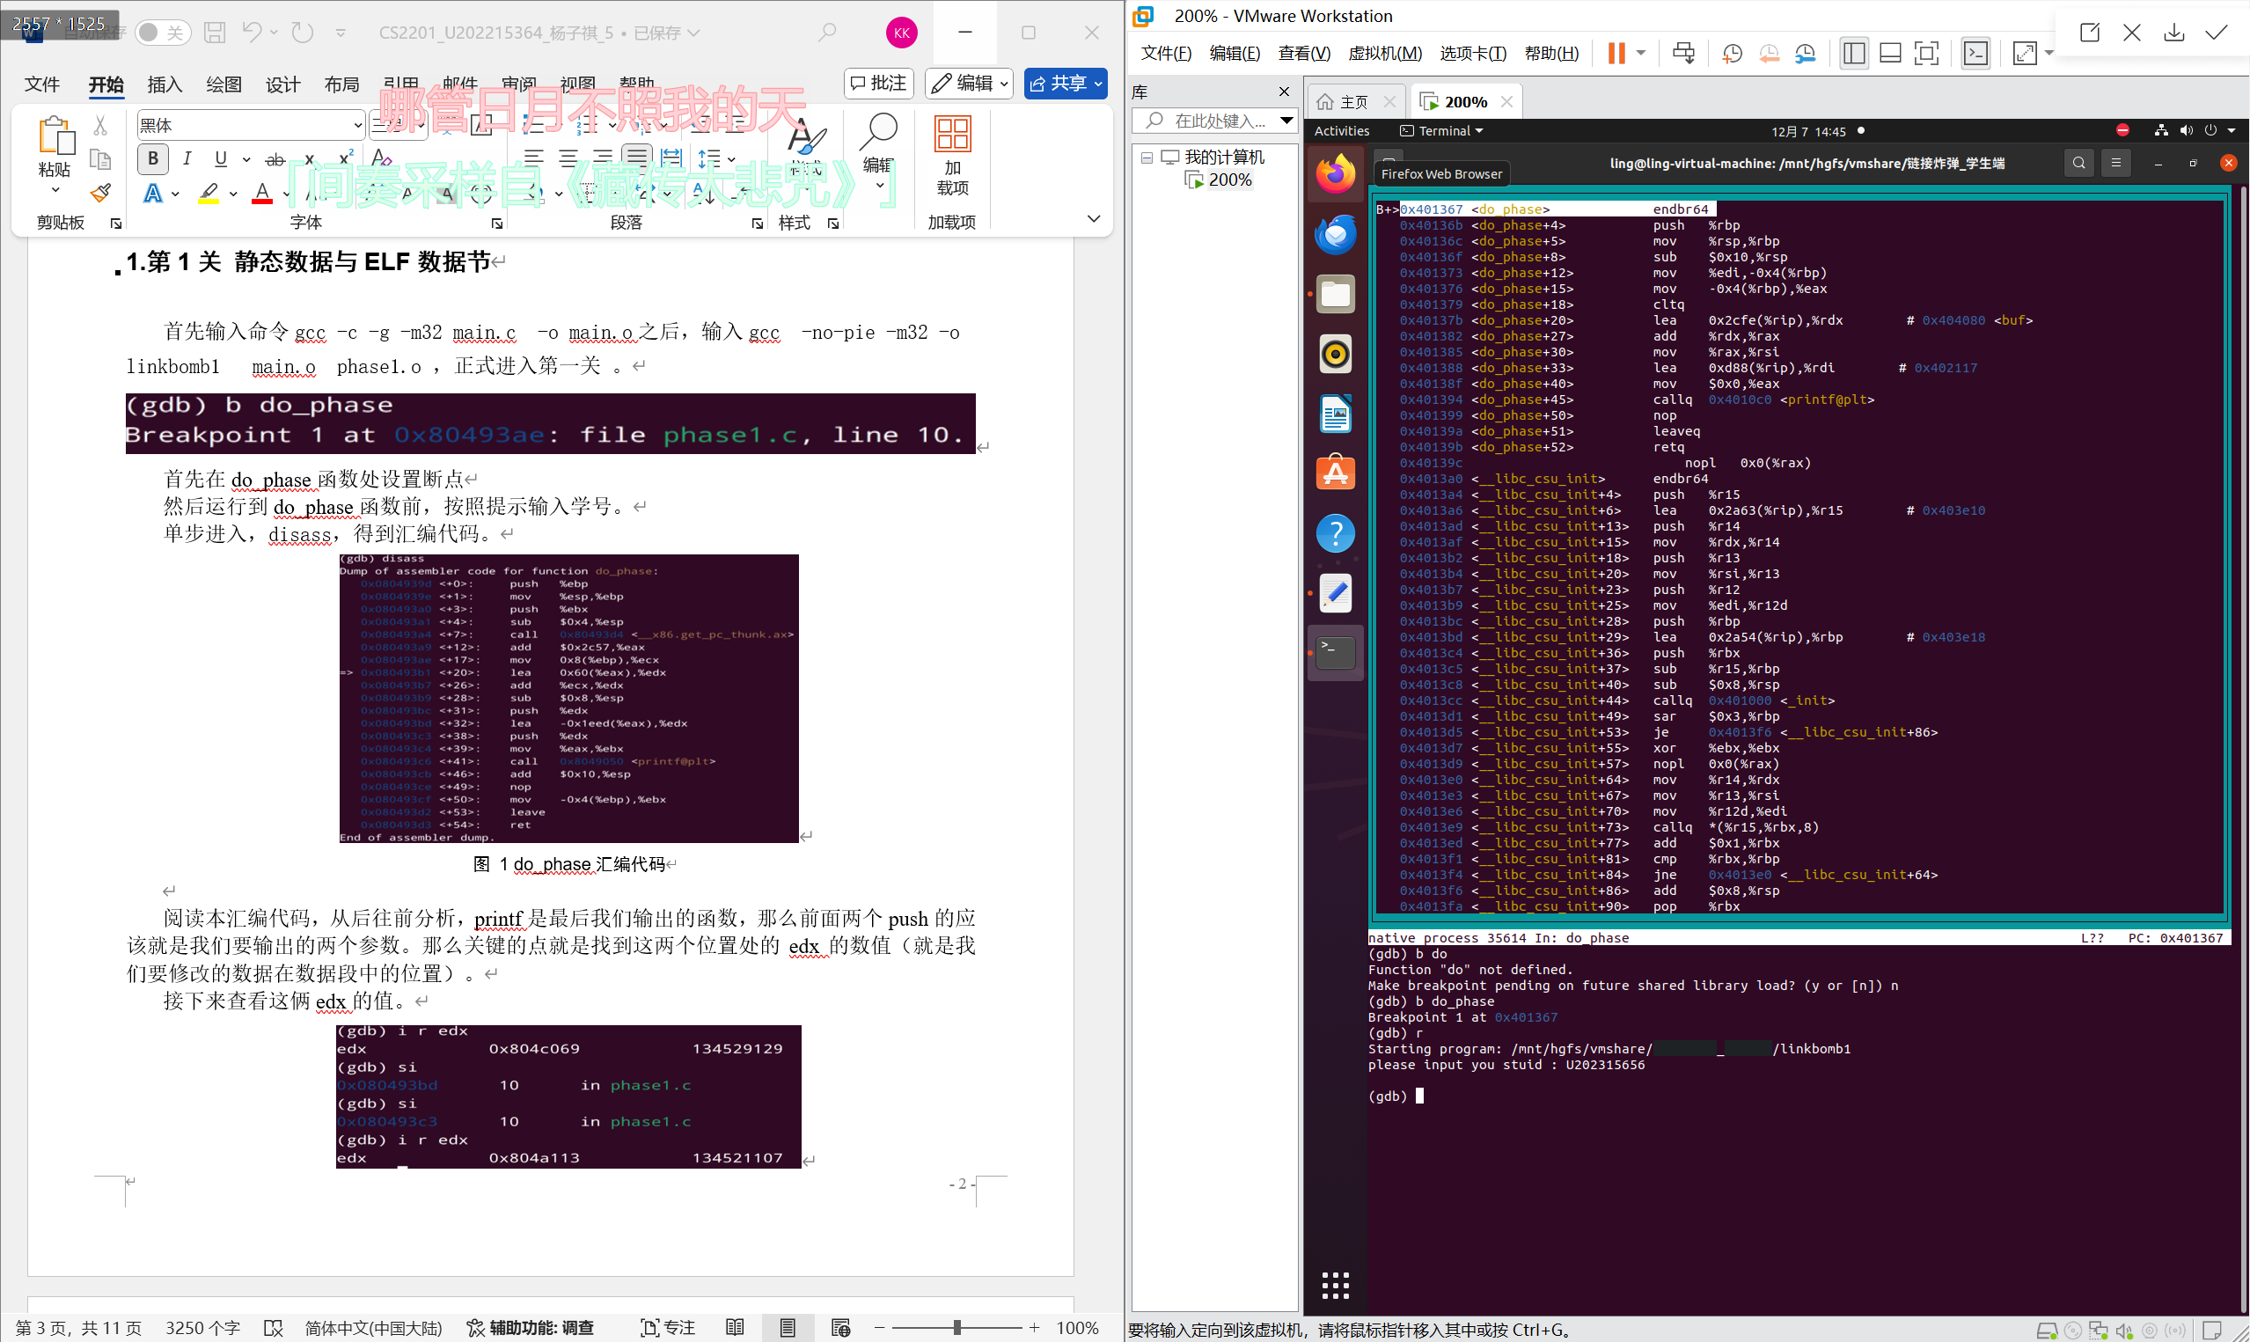
图 2do_phase反汇编代码
继续运行查看不做修改时的输出结果。
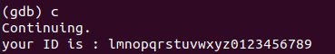
图 3输出结果
要将这串乱码修改为我的学号，就需要在数据节中找到对应位置进行修改，使用readelf -x .data phase1.o命令查看数据节内容。
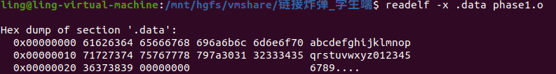
图 4数据节内容
找到了相应的字符串，再使用hexedit修改，输入hexeedit phase1.o进入phase1。
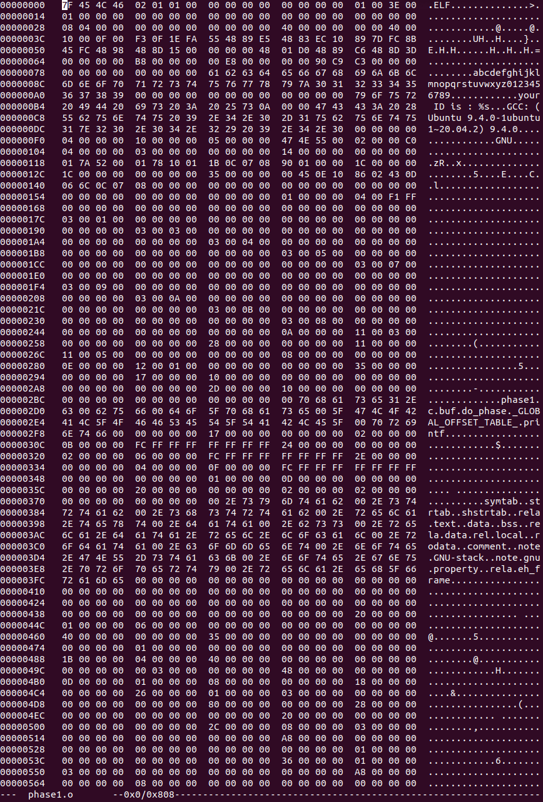
图 5phase1.o
我的学号是：，对应ascii码是：，转换为16进制是：，一一修改。
（图片暴露学号了所以删掉:p）
图 6修改后phase1.o
修改后需要重新链接（万万不可忘记），链接后重新运行查看结果。
（图片暴露学号了所以删掉:p）
图 7运行结果
成功输出学号。

2、第2关 简单的机器指令修改
修改二进制可重定位目标文件 phase2.o 的代码节中的内容（不允许修改其他节），使其与main.o链接后，生成的执行程序。在phase_2.c 中，有一个静态函数 static void myfunc( ) ，要求在 do_phase 函数中调用myfunc( )，显示信息myfunc is called. Good!。
首先输入gcc -no-pie -o linkbomb2 main.o phase2.o，进入第二关。使用objdump -d phase2.o命令查看do_phase的反汇编代码。
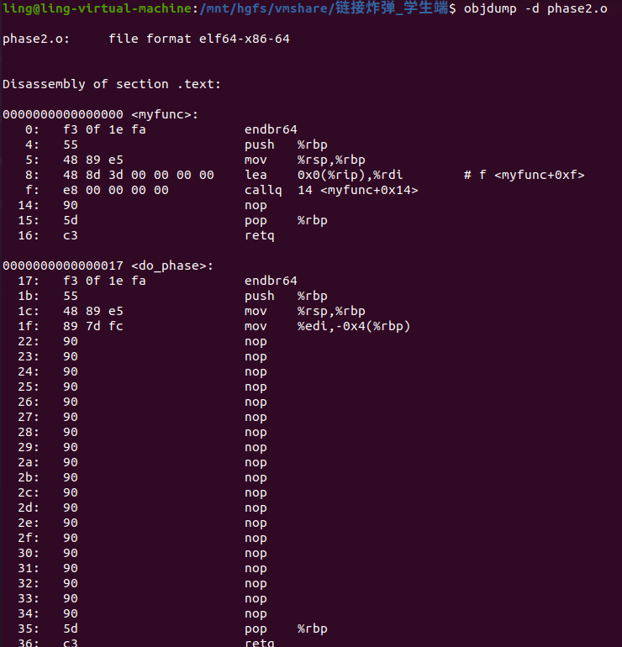
图 8do_phase反汇编代码
发现从0x22处开始指令皆为nop，猜测这是留给我们更改的部分。然后用readelf -S phase2.o指令查看节头表得到代码段的位置。
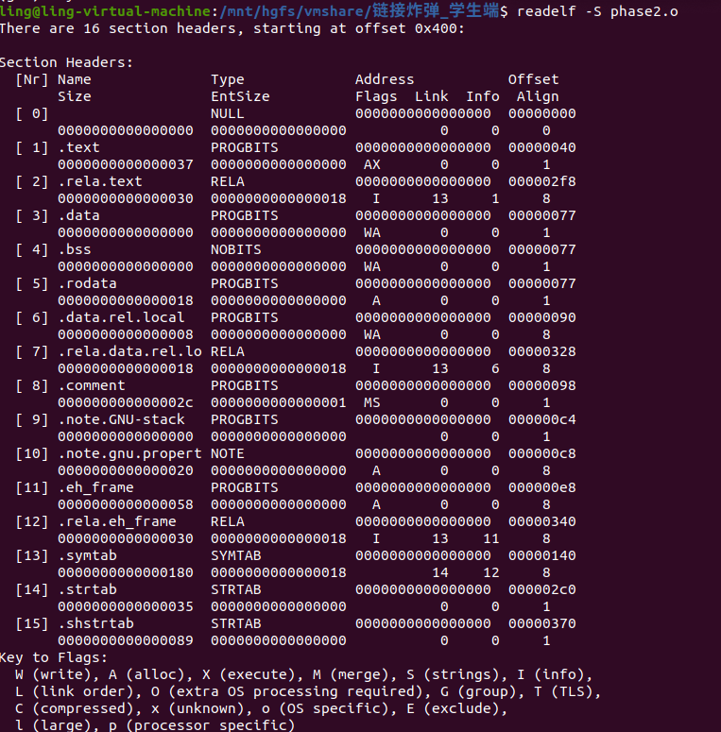
图 9节头表
可以看出，.text节的偏移量是0x40，也就是代码段开始的位置。
接下来我们可以开始分析需要添加的指令，由于call指令占用5个字节，所以偏移量(下一条指令地址取负)应为-（0x22+0x5）=-0x27，补码为D9，而call指令机器码为E8，所以我们需要添加的指令应为：E8 D9 FF FF FF，在0x40+0x22=0x62处添加。使用hexedit修改，输入hexedit phase2.o进入phase2进行修改。
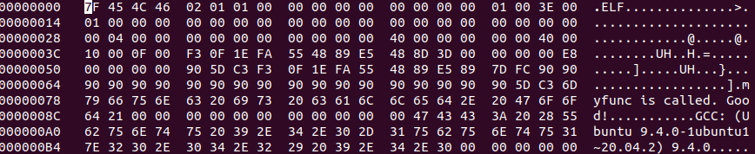
图 10phase2.o
（图片暴露学号了所以删掉:p）
图 11修改后phase2.o
修改后重新链接，尝试运行。
（图片暴露学号了所以删掉:p）
图 12运行结果
成功调用函数。

3、第3关 有参数的函数调用的机器指令修改
修改二进制可重定位目标文件 phase3.o 的代码节中的内容（不允许修改其他节），使其与main.o链接后，生成的执行程序。在phase_3.c 中，有一个静态函数 static void myfunc(int offset) ，要求在 do_phase函数中调用myfunc(pos )，将do_phase的参数pos直接传递myfunc，显示相应的信息。
对比第二关，第三关仅仅多了一个参数，所以需要多一个传参的步骤，所以我们先按照上一关的操作进行。首先输入gcc -no-pie -o linkbomb3 main.o phase3.o，进入第三关。使用objdump -d phase3.o命令查看do_phase的反汇编代码。
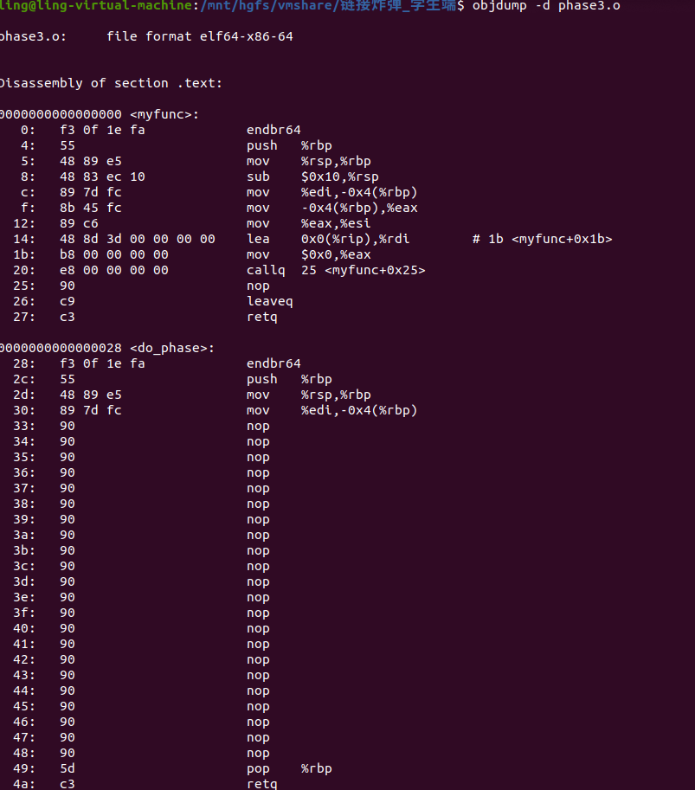
图 13do_phase反汇编代码
f: 8b 45 fc mov -0x4(%rbp),%eax
可以发现从0x33处开始指令皆为nop，猜测这是留给我们更改的部分，而传入的参数在-0x4(%rbp)的位置。然后用readelf -S phase3.o指令查看节头表得到代码段的位置。
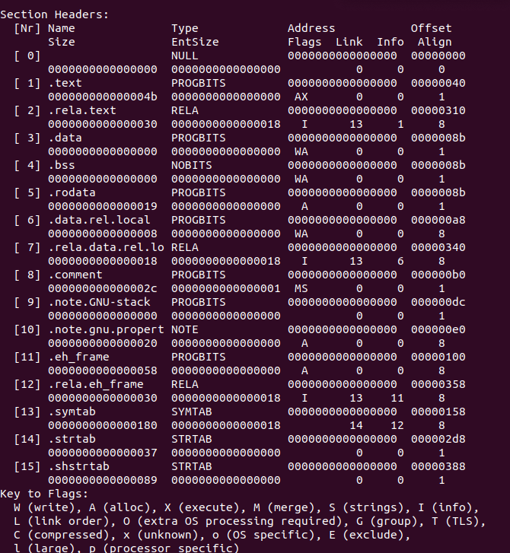
图 14节头表
可以看出，.text节的偏移量是0x40，也就是代码段开始的位置。
接下来我们可以开始分析需要添加的指令，由于call指令占用5个字节，所以偏移量应为-（0x33+0x8+0x5）=-0x40，补码为C0，而call指令机器码为E8，所以我们需要添加的指令应为：E8 C0 FF FF FF。
传参所需指令则是：
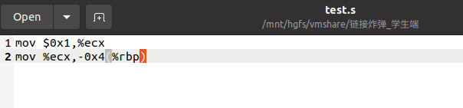
图 15编写指令
使用gcc -c test.s -o test.o和objdump -d test.o命令获得机器码。
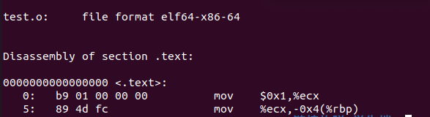
图 16对应机器码
使用hexedit修改，输入hexedit phase3.o进入phase3进行修改，在0x40+0x33=0x73处添加。
（图片暴露学号了所以删掉:p）
图 17修改后phase3.o
修改后重新链接，尝试运行。
（图片暴露学号了所以删掉:p）
图 18运行结果
成功。

4、第4关 有局部变量的机器指令修改
修改二进制可重定位目标文件 phase4.o 的代码节中的内容（不允许修改其他节），使其与main.o链接后，生成的执行程序。在phase_4.c 中，有一个静态函数 static void myfunc(char *s) ，要求在 do_phase 函数中调用myfunc(s )，显示出自己的学号。
对比第三关，第四关传入的参数变为一个指针，所以需要将传入一个地址，所以我们先按照上一关的操作进行。首先输入gcc -no-pie -o linkbomb4 main.o phase4.o，进入第四关。使用objdump -d phase4.o命令查看do_phase的反汇编代码。
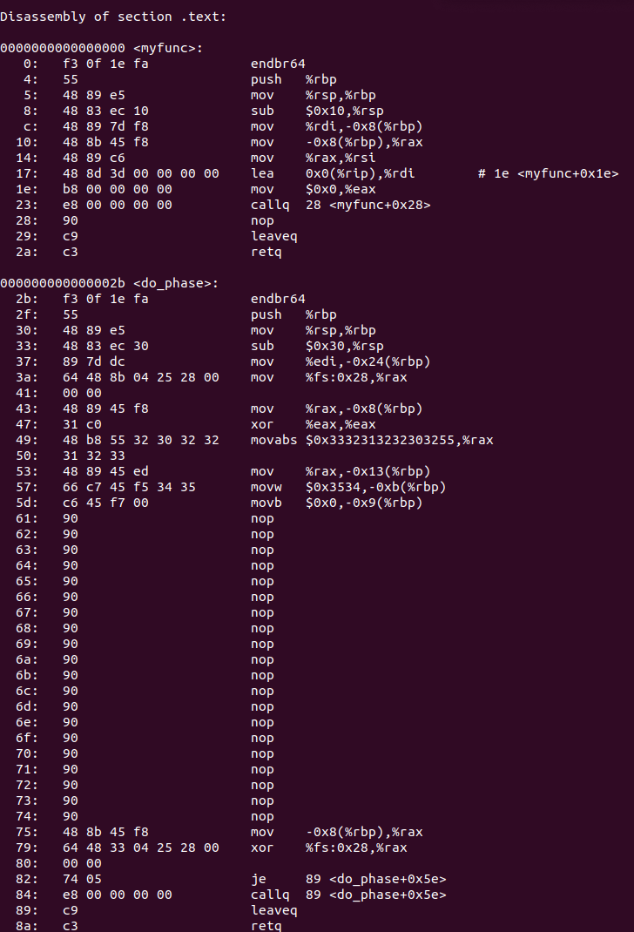
图 19do_phase反汇编代码
49: 48 b8 55 32 30 32 32 movabs $0x3332313232303255,%rax
50: 31 32 33
53: 48 89 45 ed mov %rax,-0x13(%rbp)
57: 66 c7 45 f5 34 35 movw $0x3534,-0xb(%rbp)
c: 48 89 7d f8 mov %rdi,-0x8(%rbp)
在-0x13(%rbp)和-0xb(%rbp)处存放了一个字符串，按照要求需要将其修改为我的学号，和第一关操作相同。
除了修改学号以外，需要传入一个地址，分析myfunc函数可知，所需的地址就是-0x13(%rbp)的地址，而函数中所需的参数是存储在rdi中，所以需要将-0x13(%rbp)的地址传给rdi，编写传参所需指令：
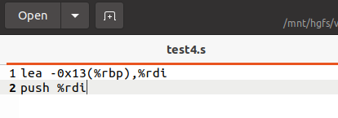
图 20编写指令
使用gcc -c test4.s -o test4.o和objdump -d test4.o命令获得机器码。
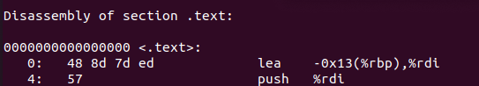
图 21对应机器码
分析do_phase函数可以发现从0x61处开始指令皆为nop，猜测这是留给我们更改的部分。然后用readelf -S phase4.o指令查看节头表得到代码段的位置。
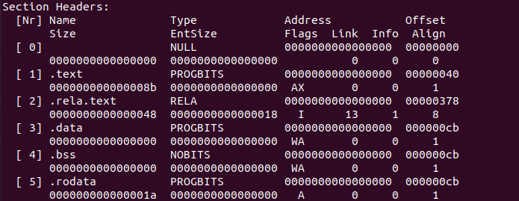
图 22节头表
可以看出，.text节的偏移量是0x40，也就是代码段开始的位置。
接下来我们可以开始分析需要添加的指令，由于call指令占用5个字节，所以偏移量应为-（0x61+0x5+0x5）=-0x6B，补码为95，而call指令机器码为E8，所以我们需要添加的指令应为：E8 95 FF FF FF。
综上，输入hexedit phase4.o进入phase4进行修改，将3212202554改为学号，在0x40+0x63=0xA1处添加
（图片暴露学号了所以删掉:p）
图 23修改后phase4.o
修改后重新链接，尝试运行。
（图片暴露学号了所以删掉:p）
图 24运行结果
成功。

5、第5关 重定位表的修改
修改二进制可重定位目标文件 phase5.o 的重定位节中的内容（不允许修改代码节和数据节），使其与main.o链接后，生成的执行程序运行时，显示Class Name : Computer Foundation. Teacher Name : Xu Xiangyang。
首先输入gcc -no-pie -o linkbomb5 main.o phase5.o，进入第五关。使用objdump -d phase5.o命令查看do_phase的反汇编代码。
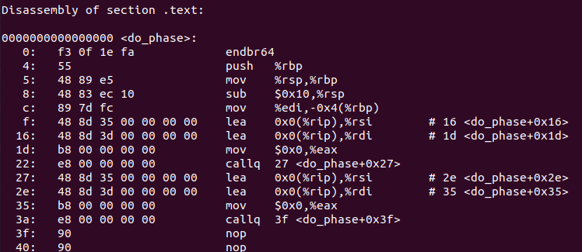
图 25do_phase反汇编代码
查看符号表节readelf -s phase5.o：
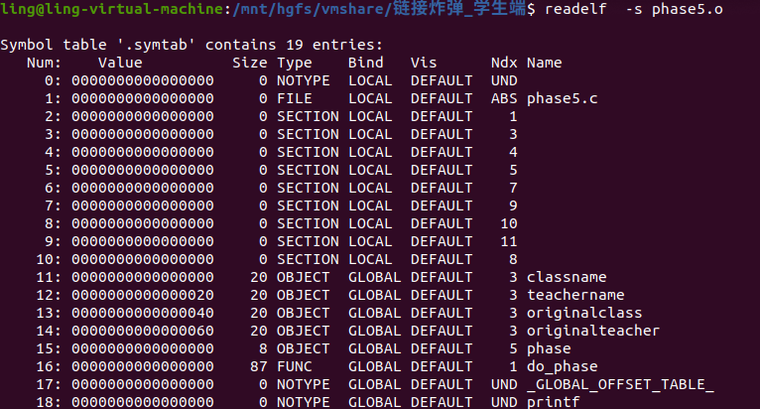
图 26符号表节
查看重定位节readelf -r phase5.o：
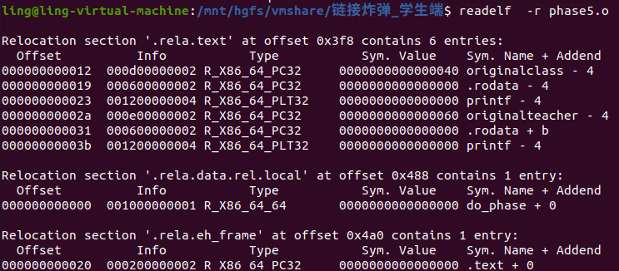
图 27重定位节
查看.rela.text节readelf -x .rela.text phase5.o：
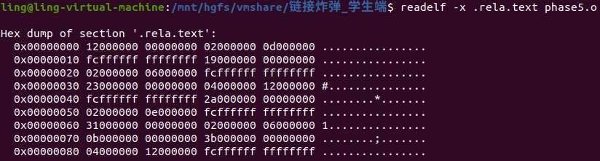
图 28.rela.text节
查看节头表readelf -S phase5.o：
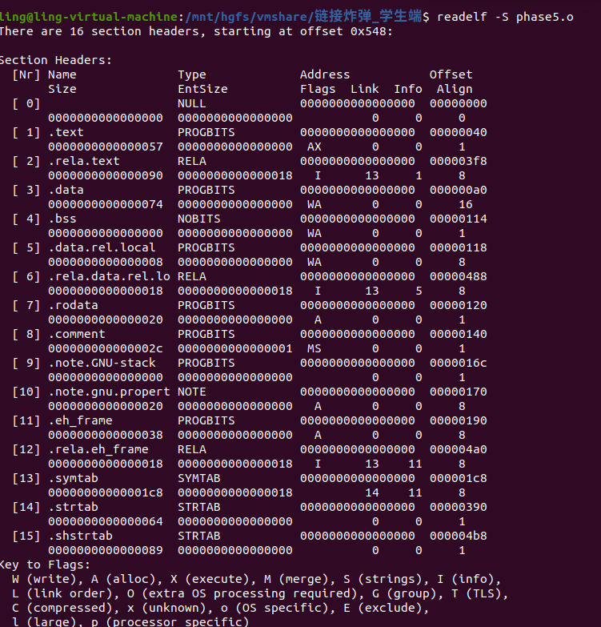
图 29节头表
得到.rela.text节在phase5.o中的位置为03f8，用hexedit打开phase5.o将13（0x0D）、14(0X0E)修改为11（0x0A）、12（0x0B）：
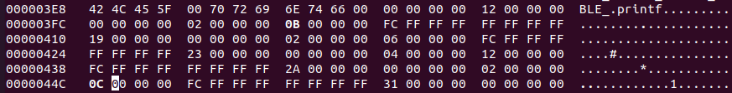
图 30修改后phase5.o
修改后重新链接，尝试运行。
（图片暴露学号了所以删掉:p）
图 31运行结果

6、第6关 强弱符号
不准修改 main.c 和phase6.o，通过增补一个文件，使得程序链接后，能够输出自己的学号。
首先输入gcc -no-pie -o linkbomb6 main.o phase6.o，进入第六关。使用objdump -d phase6.o命令查看do_phase的反汇编代码。
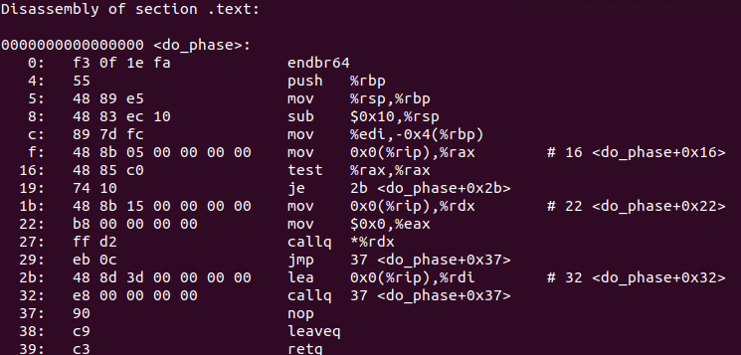
图 32do_phase反汇编代码
继续查看main.c和其反汇编代码：
图 33main.c
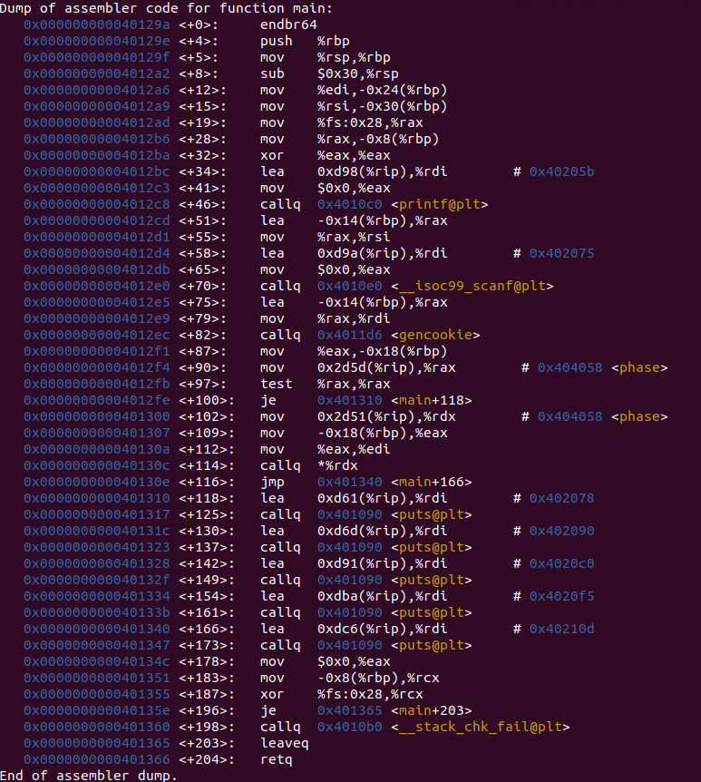
图 34反汇编代码
分析可知phase被定义为指针函数，如果myprint不为空，则进行调用，否则打印提示。可以编写.c文件如图：
（图片暴露学号了所以删掉:p）
图 35编写文件
输入gcc -c -g phase6_patch.c -o phase6_patch.o和 gcc -no-pie -o linkbomb6 main.o phase6.o phase6_patch.o重新链接后运行。
（图片暴露学号了所以删掉:p）
图 36运行结果
成功。

7、第7关 只读数据节的修改
修改 phase7.o 中只读数据节（不准修改代码节），使其与main.o链接后，能够输出自己的学号。
首先需要查看只读数据节的位置，readelf -S phase7.o：
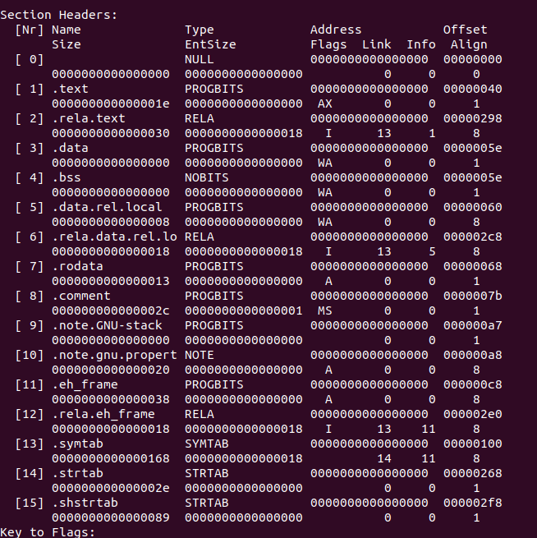
图 37只读数据节的位置
偏移量为0x68，用hexedit修改为学号
（图片暴露学号了所以删掉:p）
图 38修改后phase7.o
修改后链接gcc -no-pie -o linkbomb7 main.o phase7.o，尝试运行。
（图片暴露学号了所以删掉:p）
图 39运行结果
成功。

（2） 描述修改各个文件的基本思想
1.第1关 静态数据与ELF数据节
查看数据节输出的数据所在位置，改为学号。
2.第2关 简单的机器指令修改
计算偏移量，用机器码覆盖预留的nop。
3.第3关 有参数的函数调用的机器指令修改
找到参数位置，编写传参指令并转换为机器码，计算偏移量，用机器码覆盖nop。
4. 第4关 有局部变量的机器指令修改
修改学号，找到局部变量位置，找到传参寄存器，计算偏移量，用机器码覆盖nop。
5. 第5关 重定位表的修改
找到重定位表的位置。
6. 第6关 强弱符号
编写一个函数，利用强弱符号性质覆盖原函数。
7. 第7关 只读数据节的修改
通过查看节头表找到只读数据节位置。

四、体会
前四个关卡是逐步递进的，前三关并不难，上手后能够比较快速地掌握技巧。第四关是前三关的集中体现，一开始我随便选取了一个寄存器作为传递参数的寄存器，但在最后一步发现无法运行，在经过很长一段时间的调整与尝试之后，我又重新阅读了反汇编代码，找到了正确的用来传参的寄存器rdi，将所需地址传递过去，再进行偏移量的计算，终于得出了正确可运行的机器码。
第五关在老师给的说明中有非常详尽的步骤，只需要一步一步来，就可以完成实验，熟悉操作。第六关是利用强弱符号性质覆盖原函数，第七关则是查看只读数据节的位置，难度都不高，主要是熟悉操作。
本次实验总体难度不高，但对于熟悉可重定位目标文件和链接很有帮助，解决了一些我的疑问，更加直观地理解了链接。同时我还学会了hexedit、readelf、gcc的基本用法。

